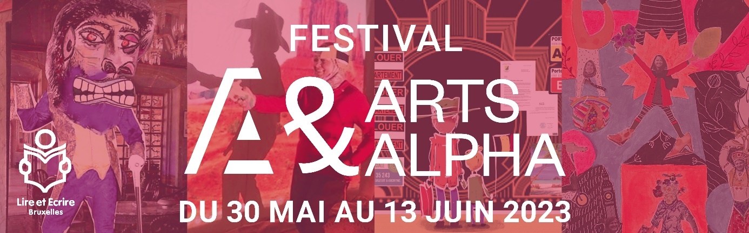

Communiqué de presse

En route vers la quatrième édition
du Festival Arts & Alpha
du 30 mai au 13 juin 2023 à Bruxelles !
Le Festival Arts & Alpha s'apprête une nouvelle fois à mettre à l’honneur les pratiques artistiques en alphabétisation. Expositions, spectacles, projections, écoutes sonores, visites guidées, conférences, ateliers, débats… à l’affiche de cette édition 2023. Une trentaine de projets artistiques menés dans des groupes d’alphabétisation sont présentés dans 9 lieux culturels bruxellois. Des visites guidées adaptées à un public en alphabétisation sont proposées dans 5 musées de la capitale. Une occasion idéale pour les adultes en formation, les travailleurs du secteur, les familles et habitants bruxellois de s'emparer de cette riche programmation. Découvertes, rencontres, échanges et expérimentation… pour nourrir créativité, curiosité et réflexion citoyenne !

Une trentaine de projets artistiques
pour interroger le monde.
A travers les créations des apprenants et les échanges avec les différents acteurs du festival, le public est invité à découvrir ce que les participants ont à dire, d’eux, de leurs apprentissages, de leur environnement. Autant de regards et de paroles qui méritent d’être vus et entendus, autant de messages d’indignation, de souffrances mais aussi de besoins, d’espoirs, de rêves et d’envies.
Créatif, citoyen et participatif, cet événement se veut aussi être un lieu d'échanges, de rencontres et de débats autour des thèmes très actuels mis en exergue par les projets des apprenants, tels la fracture numérique, l’accès aux droits, le droit à un logement décent, les droits des femmes, l’accès aux guichets humains, le vivre-ensemble, les parcours migratoires et de vies, l’accès à la littérature, la mixité culturelle, la gastronomie, le rêve, la révolte, l’amour, l’espoir…

L'art comme outil d'éducation permanente et de cohésion sociale.
Si s’alphabétiser, c’est apprendre à lire et à écrire, c’est également se questionner, réfléchir, créer mais surtout exercer son droit de participer concrètement à toutes les dimensions de notre société et plus particulièrement à la vie socio-culturelle de celle-ci. Car sans cette participation, il n’y a pas de raisons d’apprendre. En liant expression artistique et autres approches pédagogiques, les cours d'alphabétisation permettent aux « apprenants » de donner du sens, de soutenir et d’amplifier l’apprentissage linguistique et, parallèlement, de bénéficier d'une véritable ouverture sociale. Le Festival Arts & Alpha a pour mission de lever le voile sur ces créations, trop souvent tenues à l’écart du public et pourtant formidables leviers de plaisir, d'émancipation individuelle et collective.
Emmenée par Lire et Ecrire Bruxelles, cette initiative culturelle et sociale est également le fruit d’une collaboration avec 14 lieux culturels, de nombreuses associations d’alphabétisation bruxelloises et leurs partenaires culturels désireux de se réunir autour d’un projet fédérateur, mêlant alphabétisation et expressions artistiques.

INFOS PRATIQUES
Festival Arts & Alpha
Du 30 mai au 13 juin 2023
Le festival est totalement gratuit.
https://artsetalpha.be/

Contact presse : Caroline Heller – caroline.heller@lire-et-ecrire.be – 0486 111 446
Dossier presse (programme/catalogue, visuels…) : https://artsetalpha.be/presse/
Le programme/catalogue est également disponible en version papier sur demande à partir du 8 mai.
Toutes les illustrations reprises dans la brochure du catalogue sont disponibles en bonne résolution sur demande.

Lieux du festival : Boutique Culturelle, Centre Culturel de Schaerbeek, GardeRobe MannekenPis, La Fonderie, Le Senghor-Centre Culturel d’Etterbeek, Maison de Quartier d’Helmet, Maison de Quartier Saint-Antoine, Maison des Cultures et de la Cohésion Sociale de Molenbeek, Maison du Livre, MigratieMuseumMigration (MMM), MoMuse, Musée de la Ville de Bruxelles (Maison du Roi), Musée des égouts.

Associations d’alphabétisation/FLE : Adeppi, Association Féminine Belgo-Turque (AFBT), Cedas, Centre Alpha Molenbeek de Lire et Écrire Bruxelles, Centre Familial Belgo-Immigré (CFBI), Centre Hellénique et Interculturel de Bruxelles, Chôm’hier, Collectif Alpha de Molenbeek, Collectif Femmes-Sous-le-Vent-Nous !, Collectif Nos identités partagées/Identité, Culture&Santé, Eyad, Gaffi, Groupe Santé Josaphat-Planning Familial, Infor-Femmes, Institut de la Vie, La maison Communautaire des femmes d'Anderlecht, La Maison des Femmes-MOVE, La Rue, Le Manguier en Fleurs, Le Pavillon, Les Pissenlits, Lire et Écrire Bruxelles, Lire et Écrire Luxembourg, Maison de Quartier d’Helmet, Maison de Quartier Saint-Antoine, MDE Anderlecht, Partenariat Marconi, Quartier et Famille (QUEF), Safa, Ufled, Vie féminine.

Partenaires cultuels/artistiques : Article 27#Bxl, Bibliothèque Sésame, Centre Culturel de Schaerbeek, Centre Culturel Espace Magh, Centre Vidéo de Bruxelles (CVB), Cie Gambalo, Cohen Valérie, Collectif Sarendip, Crayons-nous (Béatrice Szapu), De Laet Sarah, Delperdange Patrick, Deppe Christine, Douzerome, Espace Social Télé-Service, Görgün Kenan, Guinot Anne, Gustin Philippe, Hespel Patricia, Ice Screen, La Boutique Culturelle, La Caap, La Foire du Livre de Bruxelles, La sacrée bonne adresse, Le Gsara, Leroy Myriam, Les Heures Buissonnières de Maya, Locatelli Valérie, Lopez Marina, Ma tête est pleine d’endroits, Maak & Transmettre, Maison des Cultures et de la Cohésion Sociale de Molenbeek, MedexMuseum - Musée éphémère de l’exil, Media Animation, MoMuse, Pécot Amélie, Peeters Anne, Quizas, Radio Panik, Raxhon Philippe, RBDH (Rassemblement Bruxellois pour le Droit à l’Habitat), Segers Carole, Théâtre du N’Ombr’île, Thrace d’exil, Urbanisa’son, Van Acker Christine, Vetri Giulia, Weyrich Edition.

